Плъзгане и чупене вместо обикновеното отваряне

Атрактивни решения за приложение в кухнята

За да осигурят комфорт на потребителите, те стоят наистина високо: плъзгащите се врати. За да прехвърли без усилия предимствата на ергономията и дизайна на плъзгащите се и чупещите се врати в кухнята, Hettich разви специални решения за приложение. Резултатът: многообразни идеи за оформление на кухненски мебели в едно ново измерение на комфорта.

Вместо да се протягате или постоянно да внимавате за стоящите в отворено положение врати, изберете плъзгането като много по-комфортен вариант. Със системата за чупещи се врати WingLine L с Push/Pull to move се отварят с едно натискане, като от само себе си, дори и врати без дръжки с височина до 2400 мм и ширина до 1200 мм на врата (две крила) – при това с впечатляващ панорамен ефект. Зад това може да се скрие цялата кухня. Но и при горния ред кухненски шкафове или такива, започващи от кухненския плот, WingLine L показва своята сила. Спечелване на пространство и на най-малката площ, ергономична достъпност и голям комфорт при ползване. Дали големи или малки чупещи се врати, обковът може да се демпферира както в посока на отваряне, така и при затваряне. Освен това благодарение на минималното надстърчане на вратата в корпуса в отворено положение, WingLine L позволява комбинацията на ниски и високи чекмеджета зад чупеща се врата.

Нови импулси в дизайна на кухни
Вълнуващата смяна между отворени и затворени сегменти в мебелите се превръща в още един дизайнерски акцент в кухнята благодарение на системата за плъзгащи се врати SlideLine M в еднорелсовия вариант. С двурелсовия вариант могат да се затворят напълно пространства за съхранение, така че съдържанието в кухненската ниша или горния ред шкафове да се скрие за секунда и отново да се възцари ред. Със системата могат да се реализират по възможно най-лесния начин решения с 1, 2 или 3 врати на покрит или открит кант с различни големини и възможности за приложение. С монтиращия се едва 8 мм дебел профил, обковът за плъзгащи се врати се интегрира елегантно в мебелния дизайн - в допълнение към избора от няколко варианта за цветове. Демпферирането Silent System е също толкова незабележимо интегрирано в обкова, така че вратите се отварят и затварят нежно и плавно. Ако две или повече врати се движат в един и същ профил, може да се използва допълнително и колизионен демпфер. SlideLine M е подходяща за всички обичайни мебелни конструкции и врати от дърво с тегло до 30 кг. В еднорелсовия вариант могат да се използват и врати от стъкло или алуминий. Монтажът на двете системи е изключително лесен и ефективен.
Следният снимков материал може да бъде изтеглен от www.hettich.com, Меню: Преса:

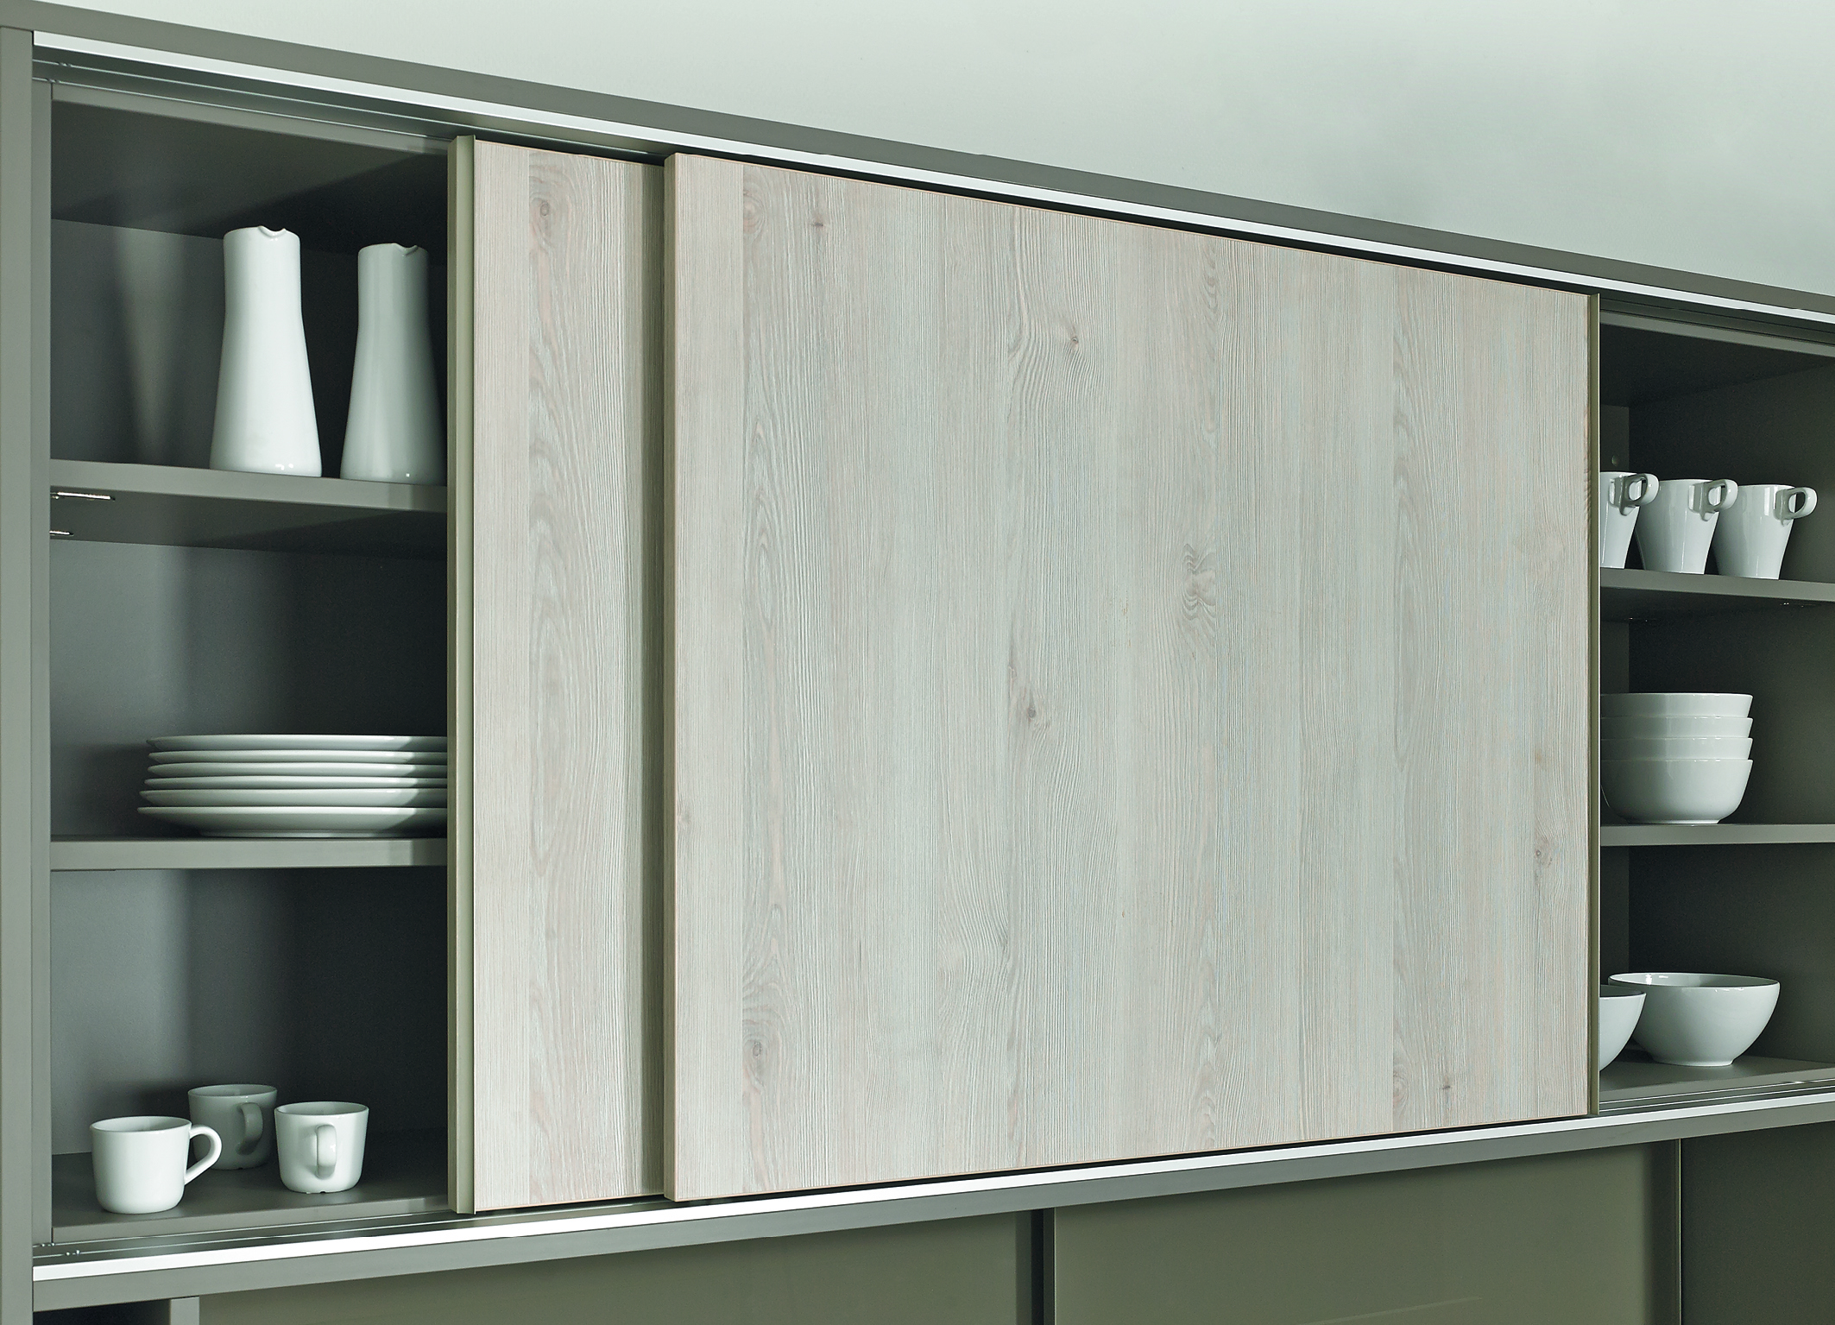
P78_a
SlideLine M като остроумно решение за горния ред кухненски шкафове. Снимка: Hettich

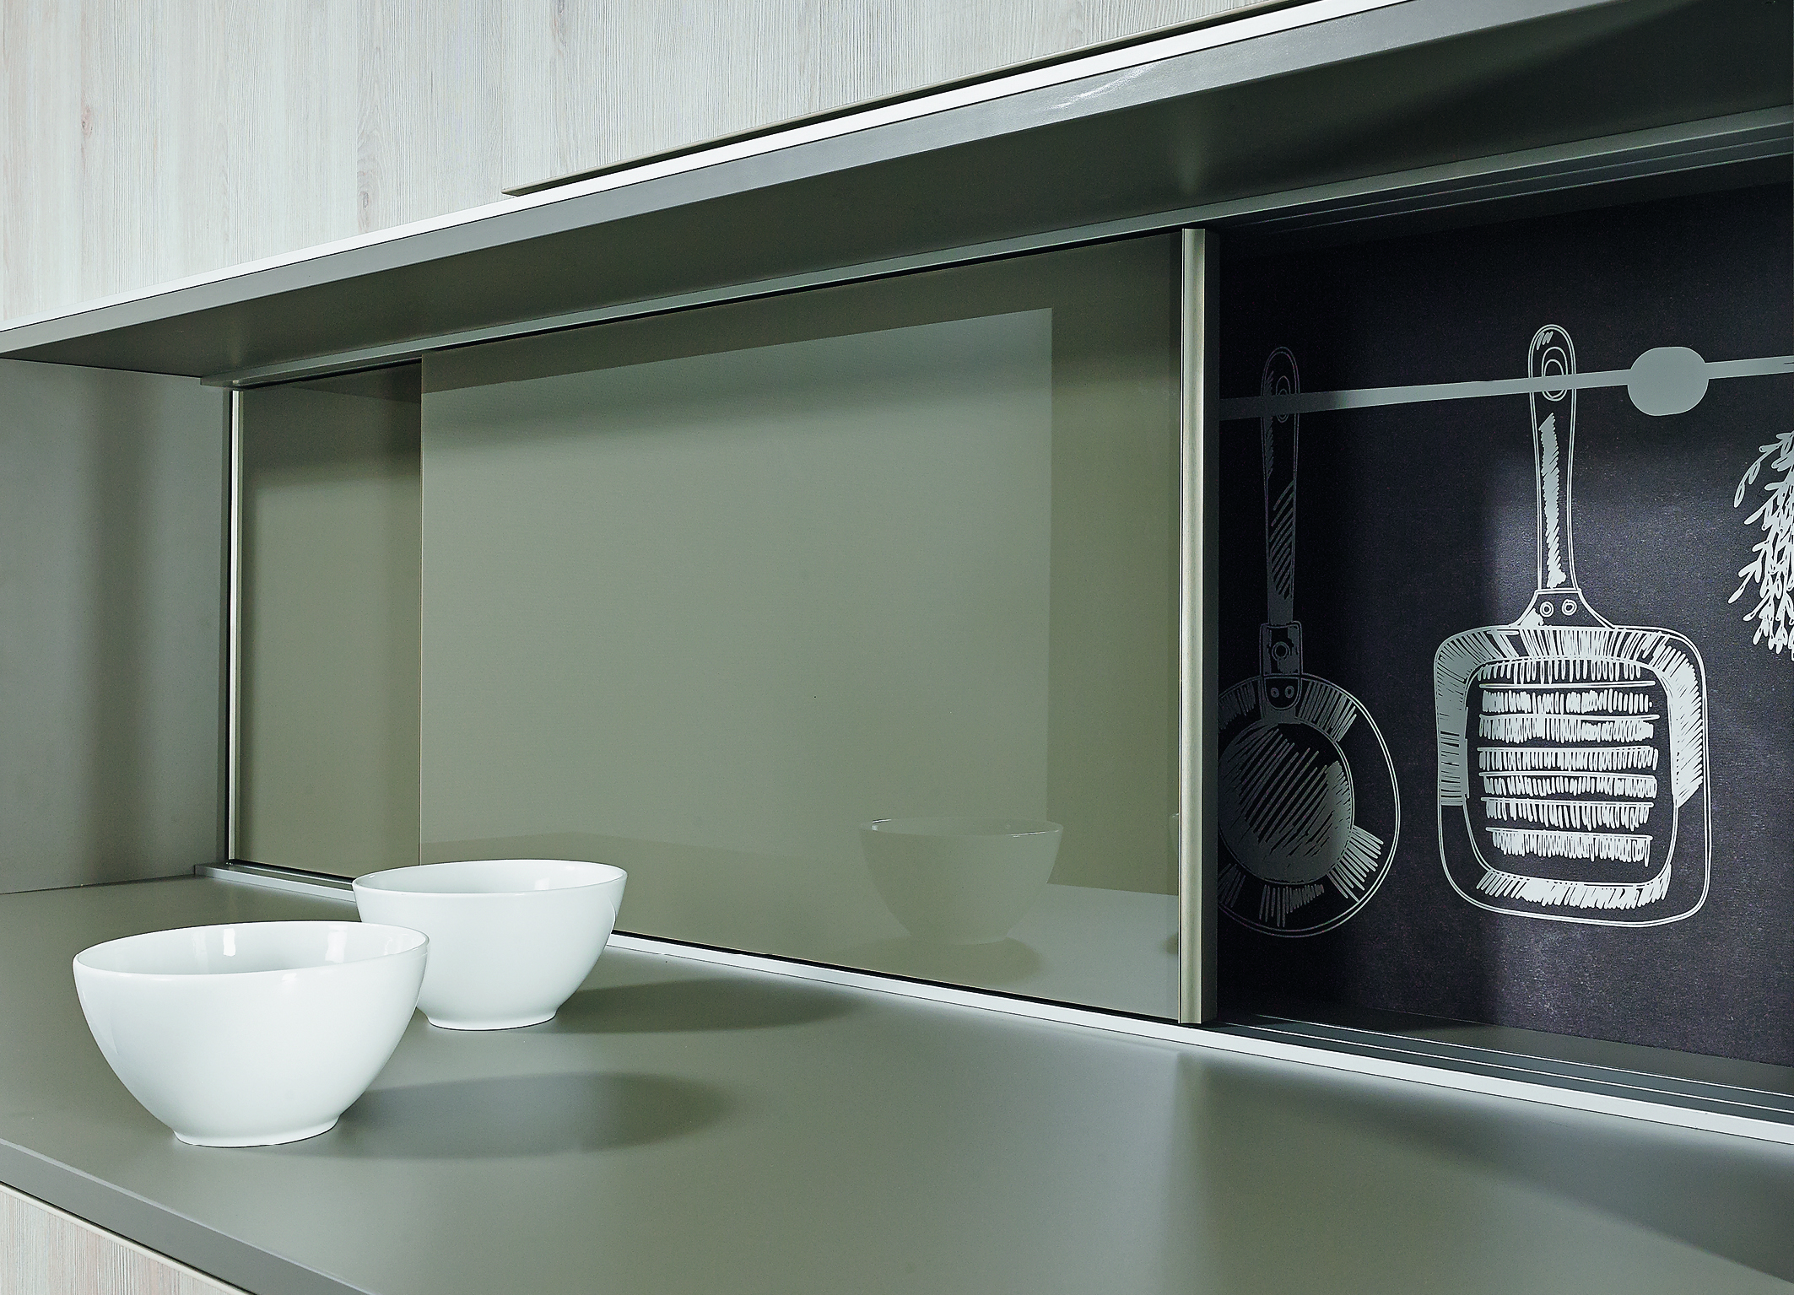
P78_b
С двурелсовия вариант на обкова SlideLine M нишите могат да се затворят напълно и да се използват пълноценно. Снимка: Hettich

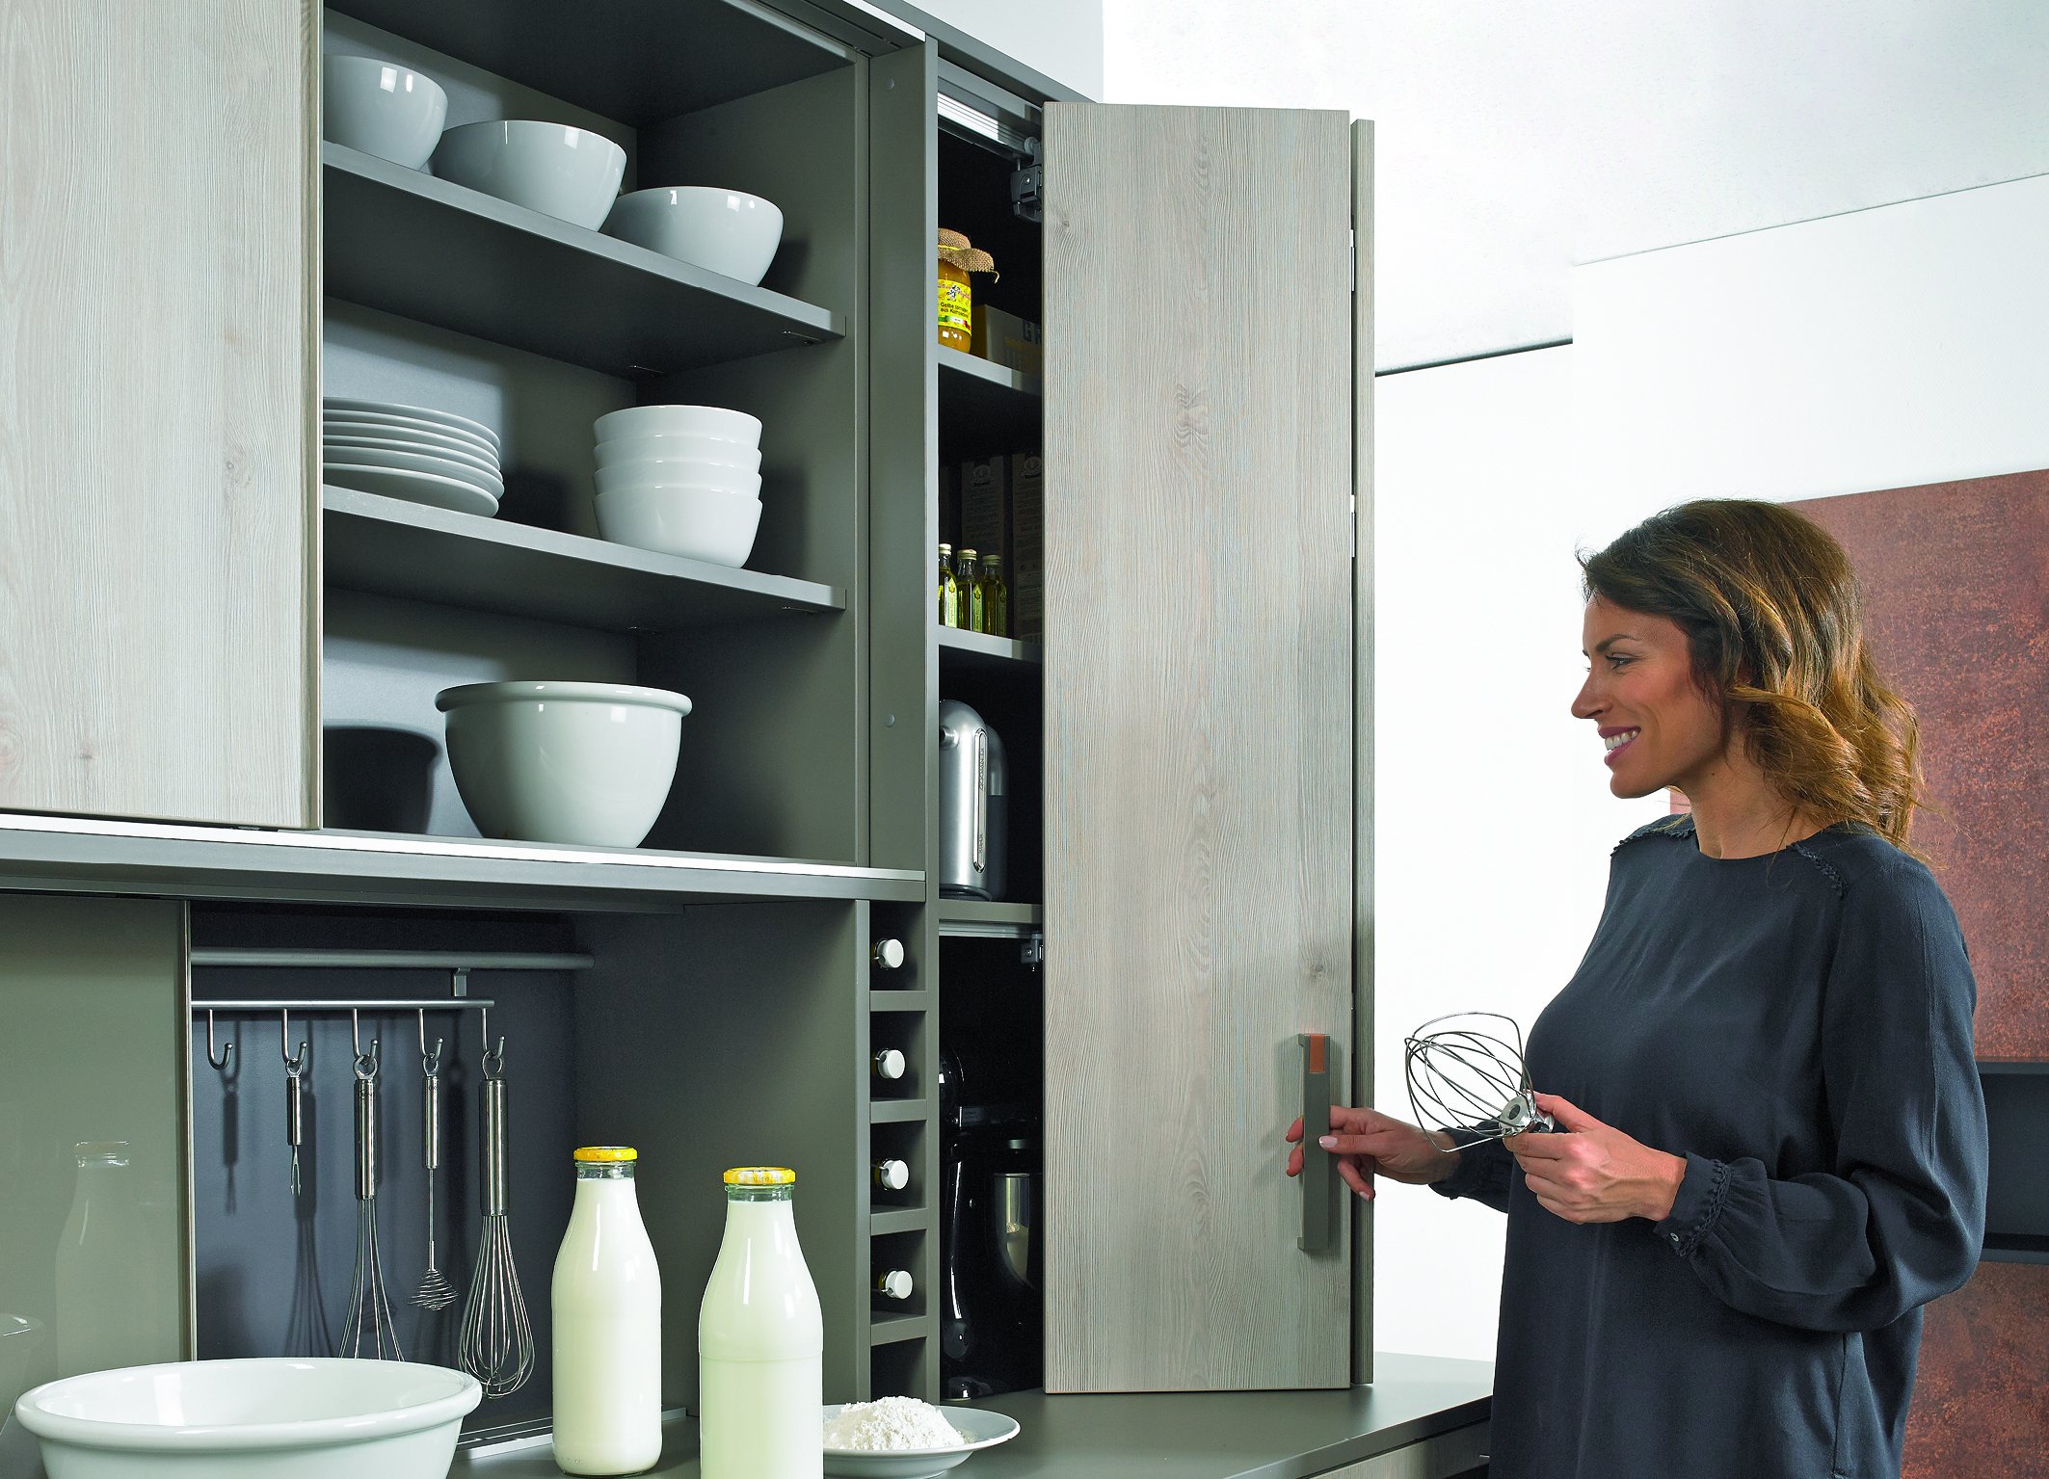
P78_c
В шкафа, започващ от кухненския плот, WingLine L създава красива линия и отваря пространство за съхранение на продукти и кухненски уреди. Снимка: Hettich

